Tillsynsbegäran – information om höga naturvärden och fridlysta arter i samrådsanmälan S 1120-2023 i Hjo kommun
Denna tillsynsbegäran behandlar höga naturvärden i samrådsanmälan S 1120-2023 i Hjo kommun som inkom 2023-03-30 och omfattar 1,5 ha.
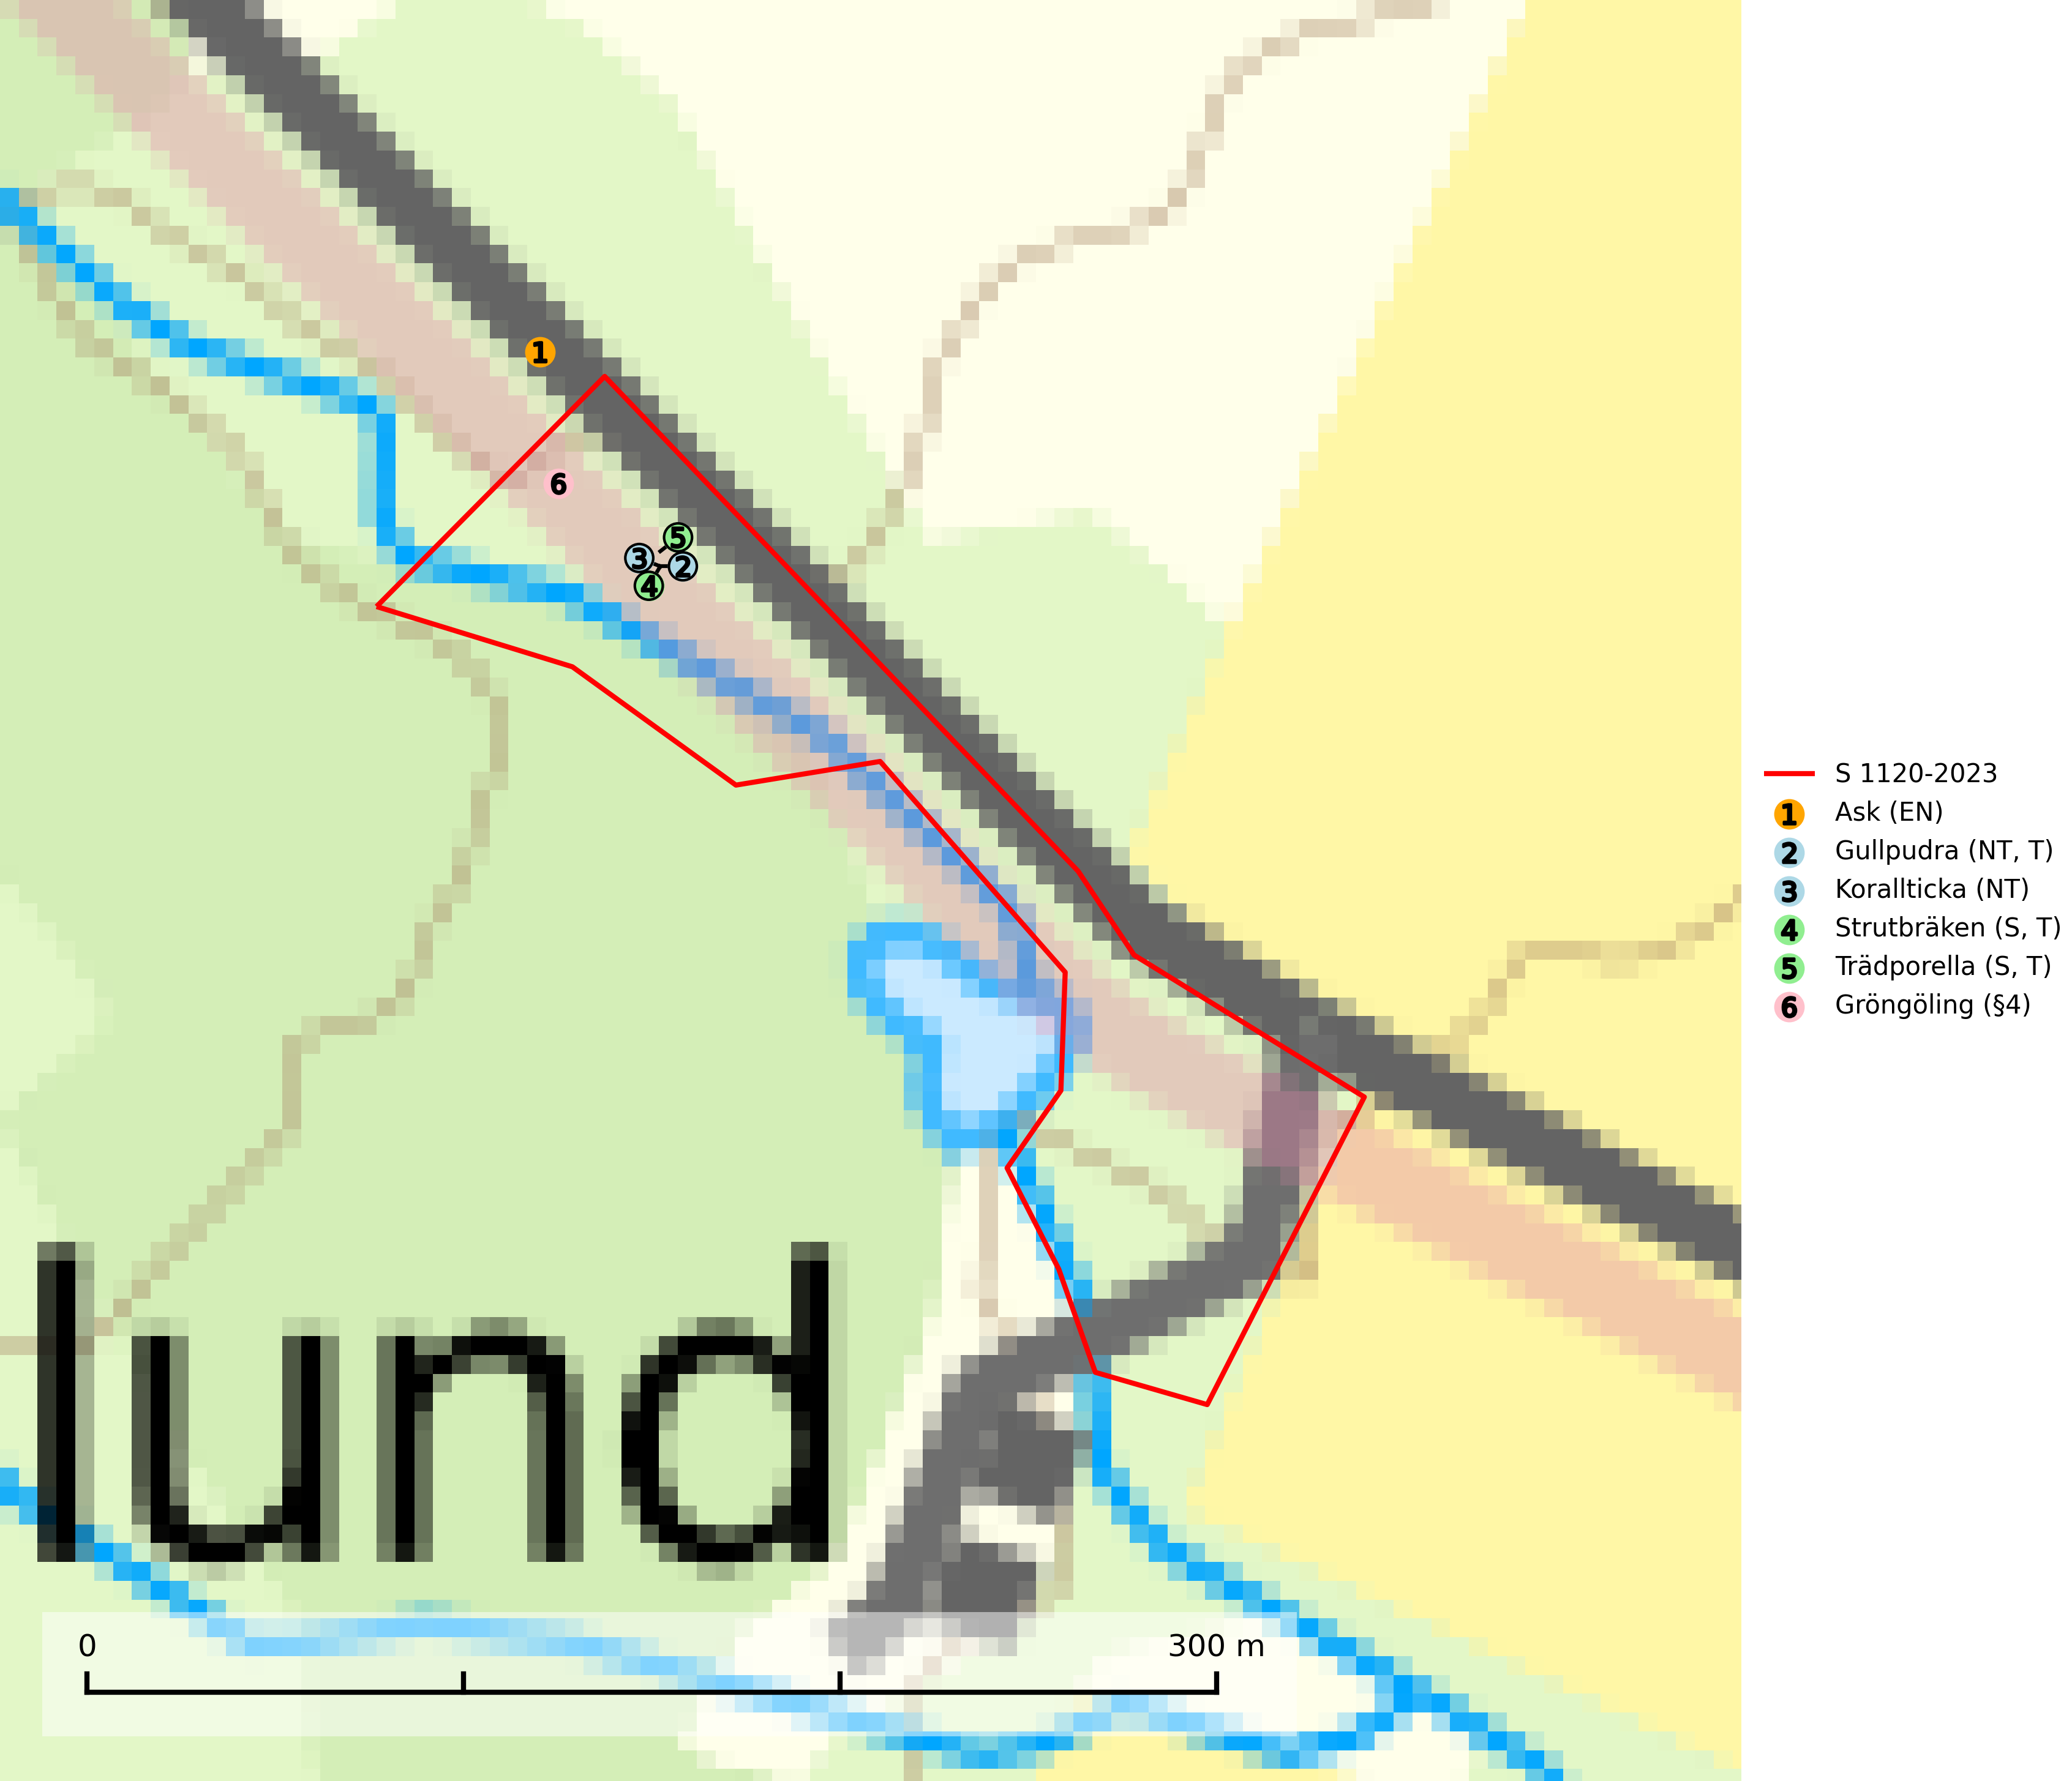
Figur 1. Fyndplatser för naturvårdsarter i och inom 17 meter från samrådsanmälan. Markörer utan svart kant är placerade på fyndplatsen. Markörer med svart kant är placerade vid sidan av fyndplatsen har ett svart streck som visar fyndplatsens exakta position. Kartans mittpunktskoordinat är N 6457062, E 455836 i SWEREF 99 TM.
I och inom 17 meter från samrådsanmälan finns fynd av 6 naturvårdsarter, varav 3 är rödlistade, 1 är fridlyst, 3 är typiska (T) och 2 är signalarter (S): ask (EN), gullpudra (NT, T), korallticka (NT), strutbräken (S, T), trädporella (S, T) och gröngöling (§4). Se Figur 1.

Tillsynsbegäran
Vi begär härmed att Skogsstyrelsen fattar beslut enligt miljöbalken som säkerställer att skogens höga naturvärden bevaras samt att EU-lagstiftning efterlevs och att artskyddsbrott förhindras.
Vi önskar även ta del av de ställningstaganden och beslut som myndigheten meddelar till följd av aktuell samrådsanmälan och föreningens inlaga (se 34 § förvaltningslagen).

Naturvårdsarter och fridlysta arter
Nedan följer beskrivningar av de naturvårdsarter och fridlysta arter som har sina livsmiljöer och växtplatser i den samrådsanmälda skogen. De påträffade naturvårdsarterna är ett tydligt kvitto på att det rör sig om en skog med höga naturvärden.
Ask (EN) växer naturligt på frisk till fuktig, näringsrik, mullrik mark, gärna med rörligt, ytnära grundvatten. Asken är mycket viktig för den biologiska mångfalden och den är värd för minst 213 arter i olika organismgrupper, av vilka åtminstone 42 är askspecialister, ytterligare 8 arter förekommer endast på ask och alm. Bland dessa kan nämnas asknätfjäril (EN, §4a), askvårtlav (EN) och askpraktbagge (NT). Det finns en ökad risk att dessa arter försvinner när populationen av ask minskar. Asken är kraftigt drabbad av askskottsjukan, men angripna askar bör inte avverkas eftersom det är så många andra arter knutna till ask, såväl till döda som till levande träd. Eftersom sjukdomen är vindspridd så finns den redan nästan överallt där det finns askar, och till skillnad från almsjukan så förhindrar eller försvårar man inte spridningen genom att ta bort träd. Asken är globalt rödlistad som nära hotad (NT) vilket medför ett internationellt ansvar för arten (SLU Artdatabanken, 2026; IUCN, 2017).
Gullpudra (NT) växer sparsamt främst i källpåverkad sumpskog i södra och mellersta Sverige norrut till Jämtland-Västernorrland. Kommer in på rödlistan för första gången 2025 till följd av en stark minskning (>50%) i Riksskogstaxeringens data. Minskningstakten överstiger gränsvärdet för Starkt hotad (EN) enligt A-kriteriet. Då minskningen har en stor osäkerhet så nedgraderas rödlistekategorin två steg till Nära hotad. Gullpudra är typisk art för 9080 Lövsumpskog, 7160 Källor och källkärr och 7310 Aapamyrar (SLU Artdatabanken, 2026).
Korallticka (NT) visar på gamla ekar och lövskogsområden med gamla träd som har höga naturvärden. Värdträd, passande värdträd och olikåldriga bestånd med grov ek i hagmarks- och skogsmiljö sparas. För att säkerställa ekberoende arter på lång sikt måste fler bestånd med ek skyddas och skötas så att träden erhåller grova dimensioner och hög ålder (SLU Artdatabanken, 2024; Nitare & Skogsstyrelsen, 2019).
Strutbräken är normalt en mycket bra och tydlig signalart som visar på flera olika fuktiga biotoper med rörligt markvatten som nästan alltid har höga naturvärden. Den växer på skuggiga, fuktiga, näringsrika mullmarker längs bäckdalar, åar, älvar, översilade sluttningar med högörtsgranskog och svämlövskogar med kortvarigt översvämmade sedimentplan. Växtplatserna har ytligt rörligt markvatten och konstant hög luftfuktighet. Arten är känslig för avverkning och dikning.Strutbräken är typisk art för 9050 Näringsrik granskog, 9080 Lövsumpskog, 9750 Svämlövskog, 9760 Svämädellövskog och 6430 Högörtängar (Nitare & Skogsstyrelsen, 2019; SLU Artdatabanken, 2025).
Trädporella är i stora delar av landet en utmärkt signal på skog med höga naturvärden och ofta påträffas många ovanliga och rödlistade arter på dess lokaler. Den växer huvudsakligen på grova ädellövträd i skuggiga och fuktiga miljöer, främst i slutna ädellövskogar och bergbranter med inslag av kalk- eller grönsten. Trädporella är typisk art för 9020 Nordlig ädellövskog, 9110 Näringsfattig bokskog, 9130 Näringsrik bokskog, 9160 Näringsrik ekskog, 9180 Ädellövskog i branter och 9190 Näringsfattig ekskog (Nitare & Skogsstyrelsen, 2019; SLU Artdatabanken, 2025).

EU:s fågeldirektiv
Europeiska unionens medlemsländer är skyldiga att agera i enlighet med EU:s fågeldirektiv där det uttryckligen står att direktivet gäller för fåglar samt för deras ägg, bon och livsmiljöer (artikel 1). Vidare att de åtgärder som vidtas inte får leda till en försämring av den nuvarande situationen beträffande bevarandet av de fågelarter som avses i artikel 1 (artikel 13). Fågeldirektivet är styrande för tillsynsansvariga myndigheters ärendehantering, ställningstaganden och beslutsfattande.

